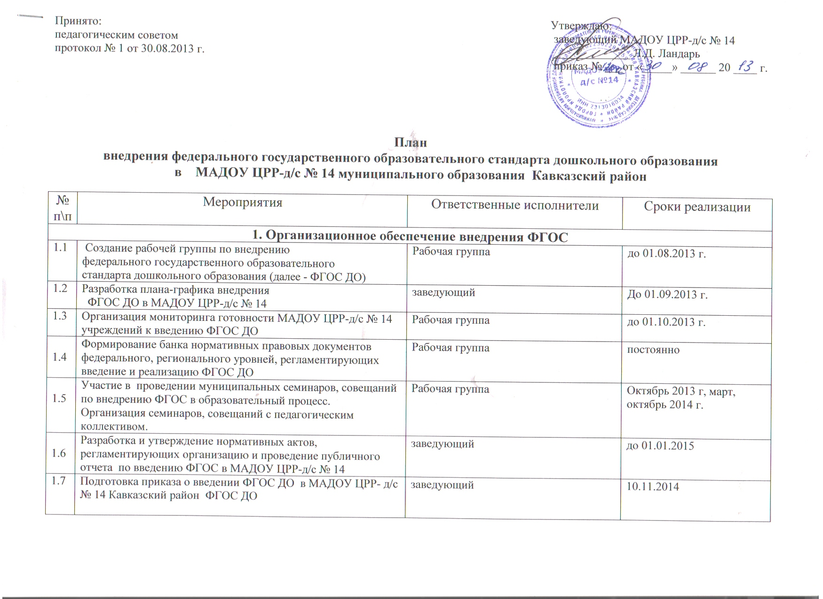

:

2. Информационное обеспечение внедрения ФГОС ДО
2.1 | Информирование СМИ о целях и задачах ФГОС ДО, его актуальности для системы образования, детей и их родителей | рабочая группа | ежеквартально
2.2 | Организация публичной отчетности МАДОУ ЦРР-д/с № 14 о ходе и результатах введения ФГОС ДО | заведующий | 1 раз в  полугодие
2.3 | Организация изучения общественного мнения по вопросам введения новых стандартов и внесение предложений по дополнениям в содержание основной образовательной программы дошкольного образовательного учреждения | Рабочая группа | 1 раз в  полугодие
3. Кадровое обеспечение внедрения ФГОС ДО
3.1 | Проведение мониторинга учета потребности в подготовке, повышении квалификации и переподготовки педагогических работников МАДОУ ЦРР-д/с № 14, с учетом вновь вводимых мест в ДОУ | заведующий | до 01.09.2013 г.
3.2 | Доведение до сведения педагогов ДОУ о графике подготовки, повышения квалификации и переподготовки руководящих и педагогических работников дошкольного образования в условиях введения ФГОС ДО | Заместитель заведующего по ВМР | до 01.12.2013 г.
3.3 | Реализация графика подготовки, повышения  квалификации и переподготовки педагогических  работников дошкольного образования с учетом введения ФГОС ДО. | Заместитель заведующего по ВМР | по отдельному  графику
3.4 | Приведение должностных инструкций педагогических работников с требованиями ФГОС ДО. | заведующий | 2014 г.
3.5. | Разработка и утверждение локальных нормативных актов,  регламентирующих деятельность МАДОУ внедрению  федерального государственного образовательного  стандарта дошкольного образования. | Заведующий | 2014 г.
4. Организация методического сопровождения внедрения ФГОС
4.1 | Участие в семинарах и совещаниях по методическому сопровождению введения ФГОС ДО, организуемых МБУ ОМЦ | Заместитель заведующего по ВМР | ежеквартально
4.2 | Организация семинаров и совещаний по методическому сопровождению введения ФГОС ДО для педагогов МАДОУ . | Заместитель заведующего по ВМР | ежеквартально
4.3 | Размещение на сайте МАДОУ информации по сопровождению ФГОС ДО | Заместитель заведующего по ВМР | весь период
4.4 | Проведение мониторинга затруднений по введению ФГОС ДО | Рабочая группа | 1 раз в квартал
4.5 | Изучение опыта учреждений края, федерации по внедрению ФГОС ДО . | Рабочая группа | весь период
5. Материально-техническое обеспечение внедрения ФГОС ДО
5.1 | Разработка планов-графиков поэтапного укрепления  материально-технической базы образовательных  учреждений в соответствии с требованиями к различным объектам инфраструктуры образовательного учреждения, а также требованиями к минимальной оснащенности образовательного процесса | заведующий | по отдельному  графику
5.2 | Проведение работы по укреплению материально-  технической базы образовательных учреждений в  соответствии с требованиями к различным объектам  инфраструктуры образовательного учреждения, а также требованиями к минимальной оснащенности учебного процесса | заведующий | по отдельному  графику

